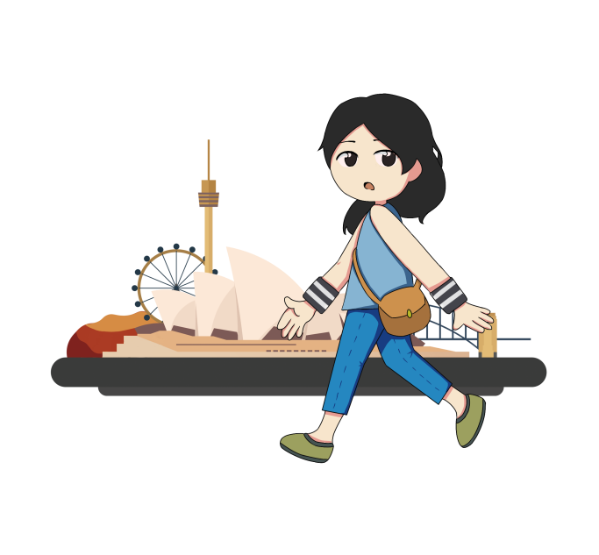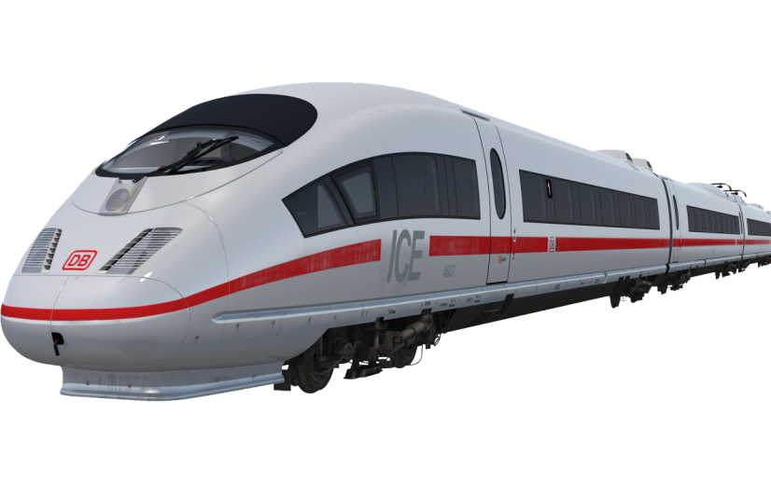

**上海饮食**

上海人称的本帮菜指的是上海本地风味的菜肴，特色可有用浓油赤酱（油多味浓、糖重、色艳）概括。常用的烹调方法以红烧、煨、糖为主，品味咸中带甜，油而不腻。本帮炒菜中，荤菜中特色菜有响油鳝糊、油爆河虾、油酱毛蟹、锅烧河鳗、红烧圈子、佛手肚膛、红烧回鱼、黄焖栗子鸡等，真正体现本帮菜浓油赤酱的特点。上海蔬菜按季节不同有各种时令菜。马兰头、荠菜、鸡毛菜、上海小油菜等都非常清爽。市民早点——四大金刚：大饼、油条、粢饭、豆腐浆。

**东方明珠广播电视塔**

东方明珠广播电视塔(The Oriental Pearl Radio & TV Tower)是上海的标志性文化景观之一，位于浦东新区陆家嘴，塔高约468米。该建筑于1991年7月兴建，1995年5月投入使用，承担上海6套无线电视发射业务，地区覆盖半径80公里。

东方明珠广播电视塔是国家首批AAAAA级旅游景区。塔内有太空舱、旋转餐厅、上海城市历史发展陈列馆等景观和设施，1995年被列入上海十大新景观之一。

**徐家汇天主教堂**

徐家汇天主教堂是中国著名的天主教堂，位于中国上海市徐汇区徐家汇蒲西路158号，为天主教上海教区主教座堂，正式的名称为"圣依纳爵堂"，堂侧有天主教上海教区主教府，修女院，建筑风格为中世纪哥特式。

**上海欢乐谷**

上海欢乐谷--中国首个连锁主题公园品牌、国家4A级旅游景区，地处上海松江佘山国家旅游度假区，是华侨城集团投资40亿元打造的精品力作。全园占地面积65万平方米，拥有100多项老少皆宜、丰富多彩的体验项目，是国内占地面积最大、科技含量最高、游乐设施最先进、文化活动最丰富的主题公园之一。

**上海简介**

上海，简称“沪”或“申”，是中国共产党的诞生地。中华人民共和国直辖市，国家中心城市，超大城市，中国的经济、交通、科技、工业、金融、贸易、会展和航运中心，首批沿海开放城市。上海地处长江入海口，是长江经济带的龙头城市，隔东中国海与日本九州岛相望，南濒杭州湾，北、西与江苏、浙江两省相接。